

###### מבחן מתכונת במוט"ל

**(קיץ תשפ"ג 2023** )

אנו רואים בקיום טוהר הבחינות משימה חינוכית, ערכית ומוסרית, שהמערכת כולה נקראת להיערך להצלחתה.

באחריות הנבחן/ הנבחנת לשמור על טוהר הבחינות בהתאם לכללים ולהנחיות בעל פה ובכתב על גבי שאלון הבחינה ועל ידי אחראי/ת הבחינה.

**בהצלחה!**

**- כל הזכויות שמורות למשרד החינוך -**

**הוראות לנבחן**

**משך הבחינה**: שעתיים

**מבנה השאלון ומפתח הערכה**

בשאלון זה שני פרקים

עליך לענות על **חמש** שאלות מהפרק הראשון והפרק השני על–פי בחירתך.

בסך–הכול עליך לענות על **חמש** שאלות.

**פרק ראשון:** ארבעה קטעי אנסין 40 נקודות

שאלות 1-4

**פרק שני:** חמש אורייניות מדעיות 60 נקודות

שאלות 5-9

**__________________________________________________________**

סה"כ 100 נקודות

**חומר עזר מותר לשימוש:** מחשבון

**הוראות מיוחדות:**

1. כתוב את כל תשובותיך בטופס הבחינה המצורפת.
2. ציין את שם הפרק ואת מספר השאלה עליה אתה עונה.
3. ענה על השאלות על–פי הסדר הנראה לך.
4. ענה על מספר השאלות הנדרש בכל פרק. המעריך יעריך את מספר התשובות הנדרש בלבד, לפי סדר כתיבתן, ולא יתייחס לתשובות נוספות.

**ההנחיות בשאלון זה מנוסחות בלשון זכר , אך מכוונות הן לנבחנות והן לנבחנים.**

**פרק ראשון**

**לפניך ארבעה קטעי אנסין, שאלות 1-4. 20 נקודות לכל שאלה.**

1. **שאלה ראשונה – פיסיקה**

**קרא את הקטע וענה על סעיפים א- ג שלאחריו.**

**הסֵגוֵוי – הקורקינט החשמלי החדש**

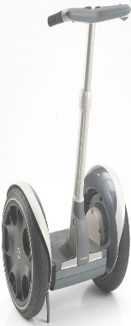הסגווי (segway) הוא קורקינט חשמלי מסוג חדש ומחירו עדיין גבוה לרכישה על-ידי ציבור רחב. הוא מסוגל לנוע במהירות מרבית של 20 קמ"ש והמסה (המשקל) שלו 30 ק"ג. הוא מונע באמצעות סוללות נטענות.

המכשיר בנוי מלוח המחובר לשני גלגלים ועליו עומד נוסע המחזיק בידו מוט דמוי כידון של אופניים. כאשר רוצים לשנות את כיוון התנועה, או את גודל מהירותה מטים מעט את הגוף לכיוון המתאים והסגווי מכוון את עצמו.

כיצד זה פועל?

כאשר אנו מטים את גופנו, חל שינוי במקומו של מרכז הכובד של המערכת

(האדם והסגווי): מידת השינוי במיקומו של מרכז הכובד בכיוון קדימה או אחורה – היא הקובעת באיזו מהירות ינוע הסגווי. ככל שהשינוי קדימה גדול יותר, מהירות הסגווי גדולה יותר. כיוון השינוי במיקומו של מרכז הכובד בכיוון ימינה או שמאלה – הוא הקובע לאן ינוע הסגווי.

**סעיף א'**

יואב נוסע לאיטו עם הסגווי על המסלול הישר מ-A לעבר E (ראה איור). בהגיעו ל-B הוא מסתובב ימינה עם המסלול עד ל- C וממשיך ישר עד ל- D, שם הוא מאט את הסגווי עד לעצירה מוחלטת ב- E.

A

E

B

D

C

**איור: מסלול הנסיעה של יואב על הסגווי**

**לפניך טבלה המתארת את קטעי התנועה.**

ציין בטבלה לאיזה כיוון יואב צריך להטות את גופו (קדימה אחורה, ימינה או שמאלה). **(6 נקודות)**

|  |  |
| --- | --- |
| **קטעי התנועה** | **כיוון הטיית הגוף** |
| **מ- A ל- B** |  |
| **מ- B ל- C** |  |
| **מ- C ל- D** |  |
| **מ- D ל- E** |  |

**סעיף ב'**

אפרת גרה במרכז העיר ורוצה להגיע לבית חברתה הגרה במרחק של מספר קילומטרים מביתה.

לפניך טבלה ובה מספר אמצעי תנועה בעיר. אמצעי התנועה מסודרים לפי מחיר הנסיעה מהזול ביותר (רגלי) ליקר ביותר (מכונית). ליד כל אמצעי רשומה מהירותו הממוצעת בקילומטר לשעה (קמ"ש).  **(7 נקודות)**

|  |  |  |
| --- | --- | --- |
| **אמצעי תנועה** | **מהירות בקמ"ש** | **דירוג הזמן** |
| **רגלי** | **6** |  |
| **אופניים** | **12** |  |
| **סגווי** | **9** |  |
| **אוטובוס** | **24** |  |
| **מכונית** | **36** |  |

1. דרג, בטבלה, את זמן התנועה של אפרת בכל אחד מאמצעי התנועה העומדים לרשותה מהזמן הקצר ביותר (1) וכלה בזמן הארוך ביותר
2. לאיזה מאמצעי התנועה המופיעים בטבלה יש יתרון על הסגווי הן במחיר והן בזמן התנועה?

**________________________________________________________________________________________________________________________________________________________________________________________________________________________________________**

**סעיף ג' (7 נקודות)**

**לפניך ארבעה היגדים. דרג וסמן את מידת הסכמתך לכל אחד מן ההיגדים באופן הבא:**

**1- כלל לא מסכים 2- מסכים במידה מועטה 3- מסכים 4- מסכים בהחלט**

|  |  |  |  |  |
| --- | --- | --- | --- | --- |
| **א. אני מוכן שנוסעי הסגווי יסעו על המדרכה, בשעה שאני צועד**  **עליה.** | **1** | **2** | **3** | **4** |
| **ב. יש לחוקק חוקים הנוגעים לאזורים מותרים או אסורים**  **לתנועת הסגווי.** | **1** | **2** | **3** | **4** |
| **ג. השימוש בסגווי יהפוך אנשים למפונקים המוותרים על הליכה.** | **1** | **2** | **3** | **4** |
| **ד. כדאי להוזיל את מחירו של הסגווי ולעודד שימוש בו כדי**  **להפחית את השימוש בדלקים ואת זיהום הסביבה.** | **1** | **2** | **3** | **4** |

**בחר שני היגדים והסבר את דעתך כפי שסימנת בטבלה.**

**היגד ראשון**

**______________________________________________________________________________________________________________________________________________________________________________**

**היגד שני**

**______________________________________________________________________________________________________________________________________________________________________________**

**2 - שאלה שניה: כימיה**

קרא את הקטע וענה על סעיפים א- ג שלאחריו.

***דלדול משאבי טבע***

***"אחד האתגרים החשובים ביותר של ימינו הוא איכות הסביבה. אחד הערכים החברתיים הראויים להגנה הוא זה של שמירת משאבי הטבע. בעניין זה טרם פותחה דיה המודעות שלנו לצורך לשמר את סביבתנו". (מדברי השופט ברק)***

***האדם משתמש במשאבי טבע לצרכיו, בקצב הולך וגובר, מאז המהפכה התעשייתית במאה ה– 19 . בין משאבי הטבע אפשר למנות: שמש, קרקע, אוויר, מים, מזון, מינרלים ומגוון של בעלי חיים וצמחים. חלק מהמשאבים מתחדשים בתהליכים טבעיים. לדוגמה — מים, שמש, צמחים ובעלי חיים. המשאבים שאינם מתחדשים באופן טבעי, או שקצב התחדשותם איטי מאוד ביחס לקצב צריכתם, נקראים "משאבים מתכלים". אלה כוללים: דלקים, מתכות ומחצבים נוספים, שכמותם בכדור הארץ מוגבלת וצריכתם תביא בסופו של דבר להתכלותם.***

**סעיף א' (6 נקודות)**

**הטבלה שלפניך מתארת תחזית למועד התכלותם של משאבים מתכלים:**

|  |  |
| --- | --- |
| **משך השנים עד להתכלותו** | **שם המשאב** |
| 110 | אלומיניום |
| 190 | פחם |
| 25 | נחושת |
| 45 | גז טבעי |
| 35 | נפט |

1. ציין **שני** משאבים שיתכלו על פי הטבלה עד שנת 2050 ?

_______________________________________________________

1. הצג **שתי** סיבות אפשריות המסבירות ממה נובעים ההבדלים במועד הצפוי להתכלותם של משאבים שונים?

________________________________________________________________________________________________________________________________________________________________________________________________________________________________________

**סעיף ב' (6 נקודות)**

**בחר שתיים מהפעולות הבאות והסבר כיצד הן תעזורנה לאדם להתמודד עם בעיית דלדול המשאבים?**

א. להפחית  את השימוש במשאבי כדור הארץ.

ב. למחזר מוצרים שיוצרו ממשאבים מתכלים.

ג. לייצר יותר משאבים.

ד. להפיק יותר משאבים מכדור הארץ.

ה. לפתח תחליפים למשאבים המדלדלים.

**פעולה ראשונה**

________________________________________________________________________________________________________________________________________________________________________________________________________________________________________

**פעולה שנייה**

________________________________________________________________________________________________________________________________________________________________________________________________________________________________________

**סעיף ג' (8 נקודות)**

**לפניך טבלה המציגה טענות:**

**הקף בעיגול עד כמה את/ה מסכימ/ה עם הטענות** (סמנ/י רק אפשרות אחת בכל שורה)

**מקרא:**

**1= כלל לא מסכימ/ה  2= מסכימ/ה במידה מועטה  3= מסכימ/ה   4= מסכימ/ה במידה רבה**

|  |  |
| --- | --- |
| **טענות** | **מסכים /לא מסכים** |
| לבני האדם הזכות לנצל את משאבי כדור הארץ לתועלתם. | 4     3    2    1 |
| עלינו להתחשב בדורות הבאים ולהימנע מפגיעה ארוכת טווח, גם במחיר ירידה ברמת חיים. | 4     3    2    1 |
| יש להתייחס למשאבי הובע כבעלי ערך, ולהגן עליהם. | 4     3    2    1 |
| יש להעדיף מוצרים שאינם פוגעים בסביבה, גם אם מחירם יקר יותר | 4     3    2    1 |

אחרי שסימנת בטבלה את דעתך, בחר **שתי** טענות ונמק את בחירתך.

**טענה ראשונה**

____________________________________________________________________________________________________________________________________________________________________________________________________________________________________________

**טענה שנייה**

____________________________________________________________________________________________________________________________________________________________________________________________________________________________________________

**שאלה 3 - כמעט תאונה - פיסיקה**

נורית היא שוטרת חוקרת במשטרת התנועה. באחד המקרים הגיעה נורית, זמן קצר לאחר המקרה, למקום התרחשות של "כמעט תאונת דרכים". מכונית פרטית נעצרה בפתאומיות כשהנהגת הבחינה בבעל חיים שחצה כביש בינעירוני. מכונית מסחרית שנסעה אחריה בלמה בחוזקה ונעצרה ממש ברגע האחרון מאחורי המכונית הפרטית. נהג המכונית המסחרית התלונן על כאבים בחזהו.

בדו"ח שכתבה נורית על האירוע היא רשמה:

נתונים: מכונית מסחרית נעצרה מאחורי מכונית פרטית. בשטח ניכרים סימני בלימה בולטים של המסחרית.

מדידות: לפי סימני הצמיגים על הכביש מדדתי את מרחק הבלימה של המסחרית. מרחק הבלימה הוא 50 מטר.

עדויות: גביתי עדות מעד ראייה שנכח במקום: "הבחנתי במכוניות נוסעות במהירות סבירה לכביש בינעירוני. בעל חיים שחצה את הכביש לפתע גרם למכונית הפרטית לעצור בפתאומיות. לאחר מספר שניות, נהג המכונית המסחרית, שנסע אחרי המכונית הפרטית, בלם בכוח, והצליח לעצור ברגע האחרון ."

תנאים סביבתיים: הכביש יבש ומזג האוויר נאה.

בעת כתיבת הדו"ח נעזרה נורית בחוברת מידע לשוטרים. בחוברת מופיע האיור הבא:



כמו כן מופיעה בחוברת הטבלה הבאה:

מרחק תגובה ממוצע ומרחק בלימה לרכב פרטי ומסחרי

|  |  |  |  |  |
| --- | --- | --- | --- | --- |
| **המהירות בקמ"ש** | **המהירות ב-מ'/ש'** | **מרחק תגובה ב-מ' (בתנאים רגילים)** | **מרחק בלימה ב-מ' בכביש יבש** | **מרחק בלימה ב-מ' בכביש רטוב** |
| 40 | 11 | 8 | 10 | 20 |
| 61 | 17 | 12 | 24 | 48 |
| 80 | 22 | 15 | 41 | 82 |
| 100 | 28 | 20 | 64 | 128 |
| 122 | 34 | 24 | 96 | 192 |

**שאלה 1 (7 נקודות)**

היעזרו בנתונים שבקטע ובטבלה כדי להעריך:

א. מה הייתה מהירותה של המכונית המסחרית לפני הבלימה?_______

ב. מה היה מרחק העצירה של המכונית המסחרית?______________

(ציינו בתשובתכם את היחידות).

**שאלה 2 (7 נקודות)**

אילו מהאפשרויות הבאות יתקבלו **כממצא מדעי** בבית המשפט

א. איור מרחק העצירה שבחוברת של נורית

ב. מדידת סימני הצמיגים על הכביש

ג. העדות שגבתה נורית מעד ראייה

ד. טבלת הנתונים של מרחקי בלימה ועצירה

**שאלה 3 (6 נקודות)**

סמנו נכון / לא נכון לגבי כל אחד מהמשפטים הבאים (היעזרו בטבלה)

א. מרחק העצירה גדול תמיד ממרחק הבלימה.                           נכון / לא נכון

ב. מרחק התגובה תלוי במהירות המכונית בלבד.                         נכון / לא נכון

ג. אילו מזג האוויר היה גשום מרחק הבלימה היה גדל.                נכון / לא נכון

ד. כאשר המהירות גדלה גם מרחק הבלימה גדל.                         נכון / לא נכון

ה. בכביש רטוב כוח החיכוך בשעת הבלימה גדל.                         נכון / לא נכון

**שאלה 4 - קוצב לב**

בניסוי חדשני הצליחו חוקרים מישראל ומקנדה ליצור קוצב לב מתאי גזע ולגרום להם להפעיל לב חי.

ד"ר יוחאי וולף, 19.1.2017 מתוך: אתר האיניטרנט מכון דוידסון

הלב הוא במידה רבה ה"מנוע" של הגוף. כאשר הוא אינו פועם כשורה, למשל אצל זקנים או אנשים הסובלים ממחלות לב, חיינו עלולים להיות בסכנה. כבר בשנות ה-50 של המאה הקודמת נעשו השתלות ראשונות של קוצבי לב מלאכותיים – מכשירים שיוצרים דחפים חשמליים בקצב קבוע על מנת להחזיר את פעילות הלב לקדמותה. אולם לקוצבים הללו יש כמה מגרעות – הם אינם מגיבים לשינויים הורמונליים אלא פועמים בקצב קבוע בלי קשר לפעילות המושתל, הם עלולים לסבול מזיהומים, חיי הסוללה שלהם מוגבלים והם אינם מסתגלים לשינויים בגודל הלב כשמשתילים אותם לילדים.

מחקר חדש, של חוקרים מאוניברסיטת טורונטו בשיתוף ליאור גפשטיין מהטכניון ואודי נוסינוביץ'

מהמרכז הרפואי רמב"ם, מציע פתרון חלקי לבעיות הללו, בדמות קוצב לב ביולוגי. מהמחקר שפורסם בכתב בעת "ביוטכנולוגיה טבעית" עולה שאפשר ליצור בתנאי מעבדה  קוצב לב מחומרי הבניין של הגוף עצמו, בטכנולוגיה שעשויה ביום מן הימים להחליף את הקוצבים המלאכותיים.

רקמת הלב מורכבת מתאי שריר בעלי מאפיינים ייחודיים ללב. בערך אחוז אחד מתאי שריר הלב מסוגלים ליצור דחפים חשמליים ספונטניים בקצב קבוע. אלו הם תאי קוצב הלב, שנמצאים ברובם באזור בלב ליד העלייה הימנית. בשנים האחרונות נעשו ניסיונות רבים ליצור תאים כאלה מתאי גזע, אך עד כה לא בהצלחה מספקת. התאים שהתקבלו היו מעורבים – חלקם דומים לתאי קוצב הלב וחלקם לא.

צוות המחקר הקנדי-ישראלי פיתח שיטה ליצור אוכלוסייה מועשרת של תאים דמויי קוצב לב. הם גידלו תאי גזע עובריים בתנאי מעבדה והוסיפו להם חומרי גדילה וחומרי התמיינות המשפיעים על התפתחותם. בתוך 20 יום קיבלו החוקרים בצלחת תאים דמוי קוצב לב.

לאחר שיצרו את התאים החלו החוקרים למדוד את פעילותם. ראשית הם מדדו את שינויי המתח בתאים בודדים בצלחת, והראו שאכן יש להם קצב חשמלי ספונטני. בהמשך נמצא שהתאים יכולים להגיב לשינויים הורמונליים – למשל כשהם נחשפים לאדרנלין הם מגבירים את הקצב החשמלי בצלחת. כמו כן הם גידלו את התאים עם תאים דמויי רקמת שריר הלב, והראו שתאי קוצב הלב מחוללים דחפים חשמליים שמועברים לתאי שריר הלב וכך מדמים את פעילות הלב בצלחת.

לבסוף השתילו החוקרים את התאים ללבבות של שבע חולדות. אצל שש מהן נמצא כעבור שבועיים שהתאים המושתלים יצרו קוצב לב מלאכותי בלבבות החולדות והפעילו אותו. החוקרים אף הראו באמצעי דימות מתקדמים שמקור הקצב הוא אתר ההשתלה של התאים. זו הפעם הראשונה שהצליחו להשתיל תאי קוצב לב ביולוגי באורגניזם חי ולתעד את פעילותם.

חשיבות המחקר כפולה: ראשית מדובר בכלי מחקרי חדש, שמאפשר לחוקרי לב ליצור מודל של קוצב לב ביולוגי שיהיה פעיל הן בצלחת והן בתוך גופן של חיות. ושנית, המחקר פותח פתח לשימוש יישומי בתאי גזע ליצירת קוצבי לב, שאולי יחליפו ביום מן הימים את קוצבי הלב המלאכותיים. החוקרים מעריכים שיידרש עוד זמן לא מבוטל עד שהמטרה תושג, אולם מדובר בהחלט בהתחלה טובה.

**שאלה 1 ( 7 נקודות)**

א. כיצד פועל קוצב לב מלאכותי?

______________________________________________________________________________________________________________________________________________________________________________

ב. אלו בעיות יוצר קוצב הלב?

**_______________________________________________________________________________________________________________________________________**

**שאלה 2 (6 נקודות)**

א. נסח טענה בעד השתלת קוצב לב ביולוגי.

____________________________________________________________________________________________________________________

ב. נסח טענה נגד השתלת קוצב לב מלאכותי.

____________________________________________________________________________________________________________________

**שאלה 3 (7 נקודות)**

לפניך רעיון מדעי: "לאורח החיים של הפרט והחברה ולהתפתחות המדע והטכנולוגיה יש השפעה על הבריאות".

הסבר באמצעות הרעיון המדעי כיצד המחקר אודות קוצב לב ביולוגי משפיע על אנשים שזקוקים להשתלת קוצב לב.

____________________________________________________________________________________________________________________________________________________________________________________________________________________________________________

**פרק שני**

**אורייניות מדעיות**

**בפרק זה חמש אורייניות מדעיות. שאלות 5-9**

1. **נקודות לכל שאלה**

**5 שאלת אוריינית מדעית – מדעי החיים**

קרא את הקטע וענה על סעיפים א- ג שלאחריו.

**חיסון - עבר הווה עתיד**

כיום חיסון נגד מחלות שונות הוא דבר מקובל מאוד. עד למאה ה-18 לא חיסנו באופן שיטתי בני אדם נגד מחלות. אחת המחלות שגרמה לתמותה רבה הייתה אבעבועות שחורות.   
מחלת האבעבועות השחורות נגרמת על-ידי נגיף (וירוס) ומתבטאת בהופעה של פצעים (אבעבועות) על העור בכל הגוף.   
רופא כפרי אנגלי בשם אדוארד ג'נר ((Edward Jenner למד מאנשי הכפר כי פרות חולות לעתים במחלה דומה – אבעבועות הבקר. הסתבר כי אדם שנדבק מהפרות באבעבועות הבקר, מבריא ולא יידבק בעתיד במחלת האבעבועות השחורות – הוא מחוסן.  
בשנת 1796, השתמש ג'נר בידע הזה כדי לחסן אנשים מפני אבעבועות שחורות: הוא שרט את עורו של ילד ומרח על השריטה חומר שנלקח מאבעבועות של פרה. אצל הילד התפתחה מחלה קלה, הופיעו על גופו אבעבועות אך הוא החלים לאחר מספר ימים. כעבור כחודשיים חזר ג'נר על הפעולה אך הפעם מרח על השריטה חומר שנלקח מאבעבועות של אדם חולה באבעבועות שחורות. הילד לא נדבק במחלה כלל ונראה היה כי החיסון הצליח.

1. מה נוצר במערכת הדם של הילד בעקבות החדרת החומר בפעם הראשונה? סמן את התשובה הנכונה. (6 נקודות)
2. נגיפים (וירוסים) של אבעבועות שחורות.
3. נגיפים של אבעבועות הבקר.
4. נוגדנים לנגיף של אבעבועות הבקר.
5. אבעבועות של פרה
6. הרשימה שלפניך מציגה שלבים שונים בתהליך התחסנותו של הגוף מפני מחלות (התחסנות הוא התהליך המתרחש בגופו של מקבל החיסון), שהוא דומה לתהליך החיסון בגופו של הילד.

(6 נקודות)

רשום ליד כל שלב את מקומו בסדר הנכון (1 – שלב ראשון, 5- השלב האחרון):

______ חשיפה לגורם המחלה

______ החדרה לדם של גורם המחלה המוחלש

______ לעיתים מופיעות תופעות קלות של המחלה

______ נוגדנים מונעים התפתחות המחלה

______ יצירת נוגדנים בדם

1. לאחר כמאה שנים של חיסון כל האוכלוסיות במדינות המפותחות בעולם בנגיף מוחלש של אבעבועות שחורות, הודברה למעשה המחלה.

ארגון הבריאות העולמי שוקל להשמיד את הנגיף הנשמר במעבדות בהן יוצרים את החיסונים.

הצג נימוק **אחד** בעד ההשמדה ונימוק **אחד** נגד ההשמדה. (8 נקודות)

____________________________________________________________________________________________________________________

____________________________________________________________________________________________________________________

____________________________________________________________________________________________________________________

**שאלה 6 - מדעי החיים - האבקה מלאכותית – בעזרת מערכת לייזרים אוטונומית**

העלייה בטרנד הטבעונות ויצירת תחליפי חלב מן החי גרמו לכך שהביקוש בשוק השקדים הולך וגובר . עץ השקד לא יכול להפרות את עצמו. לתאי הזרע ולתאי הביצית המצויים באותו עץ יש מאגר גנים משותף. אם גן נפגע - הסיכוי שהפגיעה תבוא לידי ביטוי בדורות הבאים גדול יותר, מאשר אם ההפריה נעשית בין עצים שונים שיש ביניהם גיוון גנטי. כתוצאה מכך, פרי השקד יכול להתקבל רק כאשר תאי הביצית שנמצאים בתוך פרחי השקד שעל עץ אחד מופרות על ידי תאי זרע שמקורן מעץ שקד אחר, בעל מטען גנטי שונה.

תהליך ההאבקה הוא העברת האבקה מעץ לעץ על ידי דבורים. תהליך האבקת השקדים לא יכול להתבצע בעזרת הרוח, מפני שהגרגרים שמרכיבים את האבקה מאוד דביקים, נדבקים אחד לשני, והופכים להיות כבדים מדי לנשיאה ברוח.

בדרך כלל, החקלאים מסתמכים על דבורים כאמצעי היחיד להאבקת העצים. בעולם קיים מחסור רב בדבורים ולכן חקלאים נאלצים לשכו ר בעונת הפריחה של השקד כוורות דבורים שעולות לא מעט כסף. ריכוז הדבורים בסביבה אחת שהיא לרב מרוססת ואינה מכילה מגוון תזונתי פוגע בדבורים . בסוף תהליך ההאבקה כ- 40% מהדבורים מתות .

אחת החלופות לדבורים היא האבקה מלאכותית. חברה ישראלית פיתחה פטנט להאבקה מלאכותית.

מדובר במכונה אוטומטית המשתמשת במערכת לייזרים כדי למפות בצורה מדויקת את אזורי הפריחה בעצי השקד. המכונה אוספת את אבקת השקדים בצורה זהירה שניתן לשמר אותה עד למעלה משנה.

לאחר מכן, המכונה משתמשת באותה אבקה כדי להאביק בצורה מדויקת את הפרחים בעזרת תותחים קטנים.

מכונת ההאבקה אינה תלויה בסוג העץ או בסוג האבקה, ולכן היא יכולה לשמש להאבקת של מגוון של זני עצים.

למכונה זה יש שימוש גם בחקלאות הפיסטוק. מסתבר כי כתוצאה מההתחממות הגלובאלית נקבות עצי הפיסטוק פורחות לפני הזכרים, וכאשר הזכרים מתחילים לייצר את האבקה שלהם, הנקבות כבר סיימו לפרוח ולכן לא מתקבל יבול.

**שאלה 1 (6 נקודות)**

**מהן הבעיות בהאבקת פרחי השקדים?**

**סמן את התשובה הנכונה**

1. עץ לא יכול להפרות את עצמו
2. כמות הדבורים בעולם הולכת ופוחתת
3. הגרגרים לא נישאים ברוח
4. כל התשובות נכונות

**שאלה 2 (7 נקודות)**

**מהו הסדר הנכון של עבודת מכונת ההאבקה של חברת עידית?**

1. איסוף האבקה מפרחי הזכר, מיפוי בלייזר, יריית האבקה על פרחי הנקבה.
2. איסוף האבקה מפרחי הזכר, יריית האבקה על פרחי הנקבה, מיפוי בלייזר.
3. מיפוי בלייזר, איסוף האבקה מפרחי הזכר, יריית האבקה על פרחי הנקבה.
4. מיפוי בלייזר, יריית האבקה על פרחי הנקבה, איסוף האבקה מפרחי הזכר

**שאלה 3 (7 נקודות)**

**ציינו יתרון אחד וחסרון אחד של האבקה מלאכותית לעומת האבקה טבעית :**

**______________________________________________________________________________________________________________________________________________________________________________________________________________________________________________________________________________________________________________________________________________________________________________________________________________________**

**שאלה 7 - מדעי כדור הארץ - השבר הסורי אפריקאי ונדידת העופות**

**מינים רבים של עופות נודדים במהלך השנה. רבים מהם נודדים בסתיו מאירופה ומאסיה לאפריקה ובאביב הם חוזרים לארצות המוצא. בדרכן חונות להקות רבות בארץ ישראל. מעקב אחר מסלולי הנדידה של העופות הדואים מראה שחלקם עוברים בנדידתם מעל אזור השבר הסורי אפריקני ובארצנו הם עוברים מעל עמק החולה, בקעת בית שאן, בקעת ים המלח והערבה.**

**העופות הגדולים, כגון חסידות, דיות ושקנאים נודדים בשעות היום. בלילה הם חונים ליד מקווי מים בהם הם יכולים למצוא מזון הזקוק להם לצורך חידוש מלאי האנרגיה שלהם.**

**לצורך התעופה בשעות היום מנצלים העופות זרמי אוויר חם המתרוממים מפני השטח כלפי מעלה. עמודות אוויר אלה נקראות "תרמיקות". העופות מאתרים תרמיקות בשעות הבוקר, דואים עליהן, וכך עולים בתנועה מעגלית כלפי מעלה. האוויר העולה מתקרר בהדרגה. עם העלייה בגובה התרמיקה מאבדת את כוח העילוי ובגובה מסוים העופות מתנתקים מהתרמיקה וגולשים בכיוון התנועה שלהם כלפי מטה, עד שהם פוגשים בתרמיקה חדשה העולה כלפי מעלה ועולים שוב אתה. בעזרת זרמי האוויר החמים, העופות הנודדים יכולים לגמוע מרחקים של אלפי קילומטרים.**

**שאלה 1 ( 6 נקודות)**

**מה היתרון למיני עופות גדולים המנצלים את התרמיקות מעל אזור השבר הסורי אפריקני להתקדמות בנתיב נדידתם?**

**__________________________________________________________________________________________________________________________________________________________________________________________________________________________________________________________________________________________________**

**שאלה 2 (7 נקודות)**

**הסבירו מדוע וכיצד נדידת העופות הגדולים לאורך השבר הסורי אפריקני משקפת את הקשר שבין מערכות כדור הארץ: גיאוספרה, אטמוספרה וביוספרה ?**

**____________________________________________________________________________________________________________________________________________________________________________________________________________________________________________________________________________________________________________________________________________________________**

**שאלה 3 (7 נקודות)**

**אחת מתופעות הלוואי של היווצרות השבר הסורי אפריקני היא קיומם של מקווי מים בתוואי זה. לפניכם רשימה של שבעה תהליכים הקשורים להיווצרות מקווי מים בתוואי השבר.**

**רשמו ליד המספר אותיות בהתאם לתהליך המתאים לו ברצף (התחילון לפי סדר מ-א' ומעלה )**

1. התפתחות של מארג מזון שיכול להוות מקור אנרגיה לעופות.
2. זרימת מי גשמים מההרים אל אזור הבקע הנמוך טופוגרפית וסחיפה של קרקע חרסיתית המורבדת על קרקעית השקע הטופוגרפי.
3. היווצרות אזור שבירה גיאולוגי בגבול לוחות טקטוניים המכונה השבר הסורי אפריקאי.
4. היווצרות מקווי מים.
5. מינים מסוימים של עופות גדולים נודדים בתוואי השבר, כי הם זקוקים למזון לחידוש מלאי האנרגיה שלהם.
6. היווצרות שקע טופוגרפי הנמשך מסוריה שבצפון ועד אפריקה שבדרום.
7. חלחול איטי מאד של מי גשמים בקרקע שבקרקעית השקע הטופוגרפי.

**שאלה 8 - התפלת מים – כימיה**

**"חלק מהמים הדרושים יימצא לנו על ידי אגירת מי הגשמים בסכרים... חלק מהמים יימצא לנו על ידי זיקוק המים המלוחים הנמצאים בפינות שונות של הנגב..."**

**משפט זה נאמר בשעתו על ידי דוד בן-גוריון ראש הממשלה הראשון של מדינת ישראל, שהציע התפלת מים כפתרון אפשרי לבעיית המים בנגב [מתוך המבוא לשנתון הממשלה, תשכ"ז,(1967)].**

התפלת מים היא הפרדת מלחים ממים מלוחים, כדי להופכם לראויים לשתייה.

האפשרות של התפלת מים מלוחים בשיטת הזיקוק ידועה כבר למעלה מאלפיים שנה. יורדי הים ייצרו לעצמם בהפלגות ארוכות מי שתייה: הם העמידו בשמש סירים ובהם מי ים ואת אדי המים שהתקבלו בתהליך ההתאדות אספו לתוך כלי קר שבו הם התעבו.

דרך שונה להפריד את המלחים מן המים היא בשיטת ההקפאה. בשיטה זו מקררים מים מלוחים, עד שהמים קופאים והמלחים מופרדים מגבישי הקרח. את שיטת ההתפלה באמצעות הקפאה גילו לראשונה חוקרי הקוטב הצפוני, כשבדקו את הקרחונים הצפים בים הצפוני ונוכחו, לתדהמתם, שהמים המתקבלים מהפשרת הקרחונים ראויים לשתייה.  
אבי השיטה של התפלת מים מלוחים באמצעות הקפאה היה המהנדס הישראלי אלכסנדר זרחין. בשיטה זו הזרימו מי-ים מקוררים לתוך מיכל, שבו שורר לחץ נמוך מאוד. בתנאים אלה נוצרת שכבת קרח על פני המים. אוספים את גבישי הקרח, ומתיכים אותם למים נוזליים.

**שאלה 1 ( 6 נקודות)**

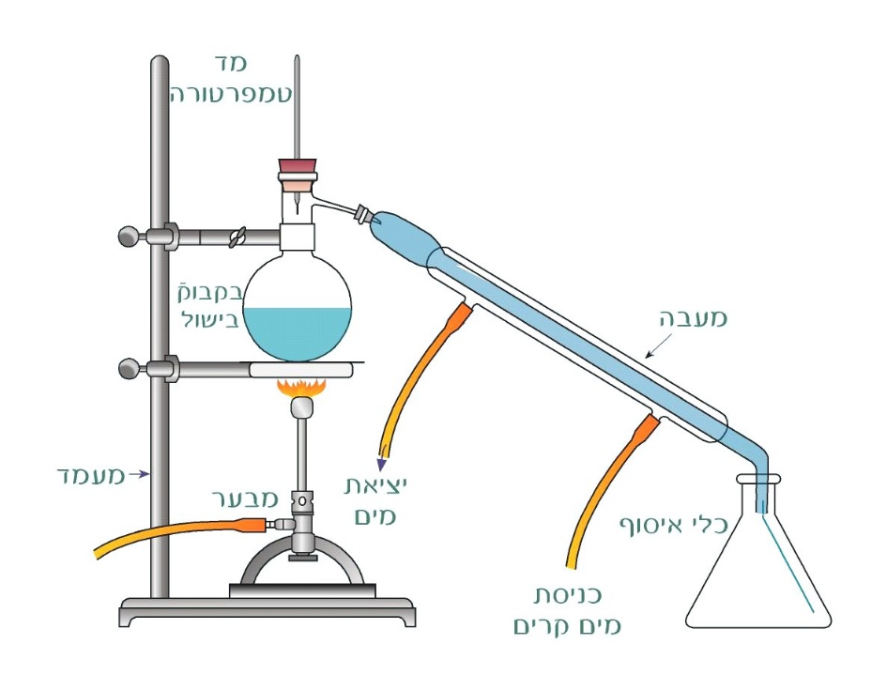

**מעבה**

**כלי איסוף**

**כניסת**

**מים קרים**

**מד טמפרטורה**

**יציאת מים**

**מבער**

**2**

**1**

**3**

**4**

**לפניכם איור המתאר מערכת זיקוק. בהנחה**

**שהחומר אותו מזקקים הוא תמיסת מי מלח,**

**התאימו את המספרים בציור לחומרים הבאים:**

מים טהורים ( )

תערובת מים ואדי מים ( )

תמיסת מי מלח ( )

אדי מים ( )

**שאלה 2 (7 נקודות)**

**לפניכם טבלה המשווה בין התפלת מים על ידי זיקוק לבין התפלה על ידי הקפאה.**

**סמנו את האפשרות המתאימה:**

|  |  |  |
| --- | --- | --- |
| **מאפיינים בתהליך ההתפלה** | **על ידי זיקוק** | **על ידי הקפאה** |
| שינוי טמפרטורה נגרם על ידי פעולת | חימום/קירור | חימום/קירור |
| מצב צבירה של המים הנאספים בשלב ההפרדה מן המלחים | מוצק/נוזל/גז | מוצק/נוזל/גז |
| מליחות המים הנאספים בסוף התהליך | גבוהה / נמוכה | גבוהה / נמוכה |
| צורך בהשקעת אנרגיה לשינוי מצב הצבירה | יש צורך / אין צורך | יש צורך / אין צורך |

**שאלה 3 (7 נקודות)**

בשנים האחרונות מתקיימים בעולם דיונים לגבי הצורך להשקיע כספים במחקר ובפיתוח מתקני התפלת מים. המים המותפלים יקרים יותר ממי השתייה המתקבלים משאיבת מי תהום או נהרות ואגמים מתוקים. כתבו מכתב קצר לוועדה שצריכה להחליט על ההשקעה בפיתוח מתקנים להתפלת מים. במכתב הציגו את עמדתכם לגבי פיתוח מתקנים כאלה בעולם.

**הביאו שני נימוקים לפחות לביסוס עמדתכם.**

**________________________________________________________________________________________________________________________________________________________________________________________________________________________________________________________________________________________________________________________________________________________________________________________________________________________________________________________________________________**

**שאלה 9 - מגדל השמש במכון ויצמן - פיסיקה**

אחד הפתרונות המוצעים במסגרת החיפוש אחר מקורות אנרגיה חלופיים, הוא ניצול אנרגיית השמש. אחת הדרכים לנצל את אנרגיית השמש היא באמצעות מגדל שמש.

מגדל שמש הוא מתקן שמטרתו לאסוף את קרינת השמש משטח גדול, באמצעות מספר רב של מראות המרכזות את אור השמש אל מגדל מרכזי. במגדל ניתן להמיר את קרינת השמש הממוקדת לאנרגיות אחרות.

מגדל שמש (המשמש למטרות מחקר בלבד) נמצא במכון ויצמן למדע ברחובות, ולידו נמצא שדה מראות כמתואר בתמונה:

בשדה המראות (ראה איור ותמונה) ישנם מתקנים הנקראים הליוסטטים. כל הליוסטט (ראה תמונה למטה) כולל מראות (המופנות בתמונה כלפי הקרקע מתוך מטרה להגן עליהן כאשר אינן בשימוש), עמוד תמיכה ומנועים. תפקיד כל הליוסטט לעקוב בנפרד אחר מיקום השמש באמצעות מערכת בקרה ממוחשבת ולכוון את הקרינה לכיוון מעבדות הנמצאות במגדל.

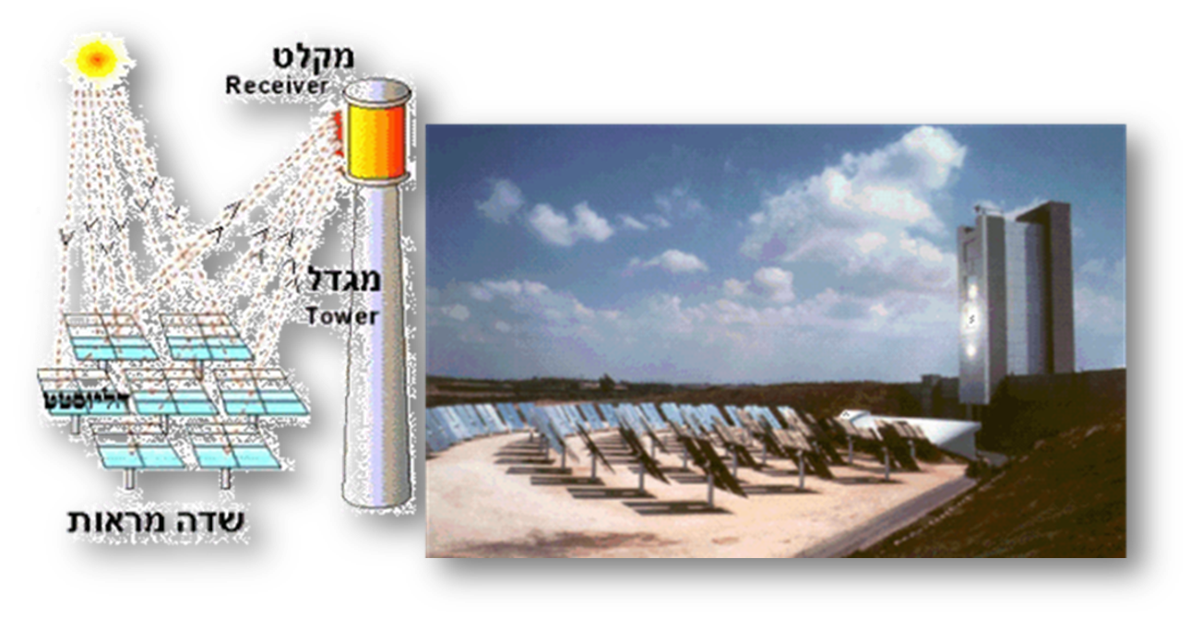השטח הכולל של המראות הוא כ- 3,500 מטרים מרובעים

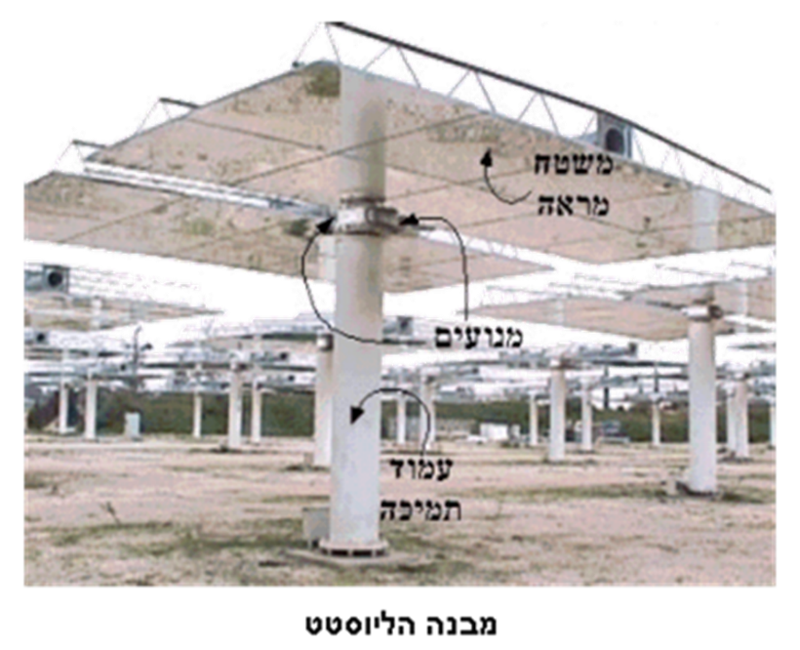

**שאלה 1 ( 7 נקודות)**

היכולת לנצל קרינת שמש מרוכזת במגדל השמש ולהגיע לטמפרטורות גבוהות מאפשרת הפקת חשמל.

אחת השיטות היא לחמם באמצעות קרינת השמש אוויר דחוס, לטמפרטורה של בערך 1400 מעלות צלסיוס, במתקן מיוחד. המתקן נמצא בחלל המבודד מהסביבה, להפחתת מעבר חום לסביבה.

האוויר הדחוס מוזרם לתוך טורבינה המסובבת גנרטור ממנו מתקבלת אנרגיה חשמלית.

**השוו (שתי נקודות דמיון ושתי נקודות שוני) בין מערכת זו לבין תחנות תרמוחשמליות המופעלות באמצעות דלקים מחצביים (כגון: נפט, פחם או גז טבעי).**

|  |  |  |
| --- | --- | --- |
| **דמיון** | **תחנה תרמוחשמלית** | **תחנה תרמוסולרית** |
|  |  |  |
|  |  |  |
|  |  |  |
| **שוני** |  |  |
|  |  |  |
|  |  |  |

**שאלה 2 (6 נקודות)**

**מטרת אחד המחקרים המבוצעים במגדל השמש במכון ויצמן היא למצוא דלק חלופי לדלקים המחצביים, שאינו מזהם את הסביבה.**

אחת ההצעות היא להשתמש במימן כדלק:

בתגובה זו משתחררת אנרגיה גדולה יחסית (כמות האנרגיה המשתחררת משריפת קילוגרם מימן גדולה בערך פי 3 מכמות האנרגיה המשתחררת משריפת קילוגרם בנזין). כלומר, המימן יכול לשמש כדלק יעיל.

אם כך, יש צורך להפיק את המימן. ניתן להפיקו באמצעות פירוק מים למימן וחמצן בתהליך הפוך לתהליך בו משתמשים במימן כדלק. תהליך פירוק זה דורש כמות גדולה של אנרגיה.

מטרת אחד המחקרים הנערך במגדל השמש היא למצוא דרכים לנצל את אנרגיית השמש המרוכזת במגדל השמש לצורך זה.

**סמנו אילו מבין ההיגדים הבאים נכונים ותומכים בהשקעת כסף להמשך מחקר זה:**

א. מערכת אספקת אנרגיה הפועלת על מימן ידידותית לסביבה. מתחילים ממים ומסיימים במים, ללא כל תוצרי לוואי.

ב. ניתן להשתמש במערכת מגדל שמש להפקת מימן ממים במקומות שונים בעולם.

ג. מימן הוא חומר דליק, והתגובה שלו עם חמצן יכולה לגרום לפיצוץ.

ד. גז המימן המשתחרר בפירוק המים, ניתן להעברה בצינורות או במיכלים לכל מקום בו הוא נדרש.

**שאלה 5**

ממשלת ישראל שוקלת את ההצעה להקים מגדל שמש להפקת אנרגיה. זהו פרויקט גדול, הדורש השקעות גבוהות, ועלות האנרגיה המופקת באמצעותו גבוהה מזו המופקת באמצעות שריפת דלקים מחצביים (נפט גז טבעי וכו').

האם כדאי לדעתך להשקיע כסף במחקר ופיתוח של טכנולוגיות הפקת אנרגיה באמצעות מגדל השמש? **סמנו ליד כל משפט אם הנך מסכים / לא מסכים:**

**בחר אחד מהסעיפים והסבר בפרוט את תשובתך**

**________________________________________________________________________________________________________________________________________________________________________________________________________________________________________**



**בהצלחה !**